INDICAÇÃO Nº 831/2019

Sugere ao Poder Executivo Municipal que proceda a roçagem e limpeza no entorno da UBS do Planalto do Sol II. (Foto anexa).

Excelentíssimo Senhor Prefeito Municipal,

Nos termos do Art. 108 do Regimento Interno desta Casa de Leis, dirijo-me a Vossa Excelência para sugerir ao setor competente que proceda a roçagem e limpeza no entorno da UBS do Planalto do Sol II.

**Justificativa:**

Fomos procurados por munícipes, solicitando essa providencia, pois segundo eles o mato está alto favorecendo a proliferação de animais peçonhentos, causando transtornos, insegurança.

Plenário “Dr. Tancredo Neves”, em 28 de Fevereiro de 2019.

**José Luís Fornasari**

**“Joi Fornasari”**

- Vereador -

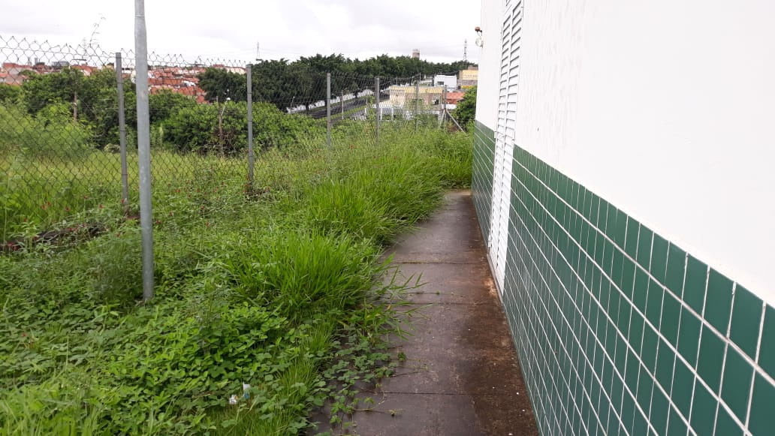

Sugere ao Poder Executivo Municipal que proceda a roçagem e limpeza no entorno da UBS do Planalto do Sol II.